Министерство науки и высшего образования Российской Федерации

Пензенский государственный университет

Кафедра “Вычислительная техника”

**Отчет**

по лабораторной работе № 7

по курсу “Логика и основы алгоритмизации в инженерных задачах”

на тему “Обход графа в глубину”

Выполнили студенты группы 22ВВС1:

Сайганов Д.В

Краснорылов М.А

Приняли:

Акифьев И. В

Юрова О.В

Пенза 2023

**Лабораторное задание:**

### **Задание 1**

1. Сгенерируйте (используя генератор случайных чисел) матрицу смежности для неориентированного графа *G*. Выведите матрицу на экран.
2. Для сгенерированного графа осуществите процедуру обхода в глубину, реализованную в соответствии с приведенным выше описанием.

3.* Реализуйте процедуру обхода в глубину для графа, представленного списками смежности.

### Задание 2*

1. Для матричной формы представления графов выполните преобразование рекурсивной реализации обхода графа к не рекурсивной.

**Задание 1.1.2**

#include <stdio.h>

#include <stdlib.h>

#include <locale.h>

#include <time.h>

#define MAX_VERTICES 100

// Генерация случайной матрицы смежности

void RandomMatrix(int matrix[MAX_VERTICES][MAX_VERTICES], int numVertices, int

numEdges) {

int i, j;

for (i = 0; i < numVertices; i++) {

for (j = 0; j < numVertices; j++) {

matrix[i][j] = 0;

}

}

int edgeCount = 0;

while (edgeCount < numEdges) {

int vertex1 = rand() % numVertices;

int vertex2 = rand() % numVertices;

if (vertex1 != vertex2 && matrix[vertex1][vertex2] == 0) {

matrix[vertex1][vertex2] = 1;

matrix[vertex2][vertex1] = 1;

edgeCount++;

}

}

}

// Обход в глубину

void dFS(int matrix[MAX_VERTICES][MAX_VERTICES], bool visited[MAX_VERTICES], int currentVertex, int numVertices) {

printf("Посещен вершина: %d\n", currentVertex);

visited[currentVertex] = true;

for (int i = 0; i < numVertices; i++) {

if (matrix[currentVertex][i] == 1 && visited[i] == false) {

dFS(matrix, visited, i, numVertices);

}

}

}

int main() {

setlocale(LC_ALL, "Rus");

srand(time(NULL));

int numVertices;

int numEdges;

printf("Введите количество вершин графа: ");

scanf_s("%d",&numVertices);

printf("Введите количество рёбер графа: ");

scanf_s("%d", &numEdges);

int MatrixSmej[MAX_VERTICES][MAX_VERTICES];

RandomMatrix(MatrixSmej, numVertices, numEdges);

printf("Матрица смежности:\n");

for (int i = 0; i < numVertices; i++) {

for (int j = 0; j < numVertices; j++) {

printf("%d ", MatrixSmej[i][j]);

}

printf("\n");

}

bool visited[MAX_VERTICES];

for (int i = 0; i < numVertices; i++) {

visited[i] = false;

}

int startVertex;

h1:

printf("Введите стартовую вершину (от 0 до %d): ", numVertices - 1);

scanf_s("%d", &startVertex);

if (startVertex >= 0 && startVertex < numVertices) {

printf("Результат обхода в глубину, начиная с вершины %d:\n", startVertex);

dFS(MatrixSmej, visited, startVertex, numVertices);

}

else {

printf("Некорректный ввод стартовой вершины.\n");

goto h1;

}

return 0;

}

**Задание 1.3**

**#define** _CRT_SECURE_NO_WARNINGS

#include <stdio.h>

#include <stdlib.h>

#include <clocale>

#define MAX_VERTICES 100

// Функция для добавления вершины в список смежности

void addEdge(int* adjacencyLists[], int u, int v) {

adjacencyLists[u][v] = 1;

adjacencyLists[v][u] = 1;

}

// Функция для вывода списка смежности

void printAdjacencyList(int* adjacencyLists[], int numVertices) {

for (int i = 0; i < numVertices; i++) {

printf("Список смежности для вершины %d: ", i);

for (int j = 0; j < numVertices; j++) {

if (adjacencyLists[i][j] == 1) {

printf("%d -> ", j);

}

}

printf("||| \n");

}

}

// Функция для обхода в глубину

void DFS(int* adjacencyLists[], int numVertices, int vertex, int visited[]) {

visited[vertex] = 1;

printf("Посещенная вершина: %d\n", vertex);

for (int i = 0; i < numVertices; i++) {

if (adjacencyLists[vertex][i] == 1 && !visited[i]) {

DFS(adjacencyLists, numVertices, i, visited);

}

}

}

int main() {

setlocale(LC_ALL, "Russian");

int numVertices = 6;

int* adjacencyLists[MAX_VERTICES];

for (int i = 0; i < numVertices; i++) {

adjacencyLists[i] = (int*)malloc(numVertices * sizeof(int));

for (int j = 0; j < numVertices; j++) {

adjacencyLists[i][j] = 0; // Инициализация нулями

}

}

addEdge(adjacencyLists, 0, 5);

addEdge(adjacencyLists, 0, 2);

addEdge(adjacencyLists, 1, 3);

addEdge(adjacencyLists, 2, 4);

addEdge(adjacencyLists, 3, 5);

int visited[MAX_VERTICES] = { 0 };

printf("Список смежности:\n");

printAdjacencyList(adjacencyLists, numVertices);

int startVertex;

h1:

printf("Введите стартовую вершину (от 0 до %d): ", numVertices - 1);

scanf("%d", &startVertex);

if (startVertex >= 0 && startVertex < numVertices) {

//printf("Результат обхода в глубину, начиная с вершины %d:\n", startVertex);

printf("\n");

DFS(adjacencyLists, numVertices, startVertex, visited);

}

else {

printf("Ерор\n");

goto h1;

}

return 0;

}

**Задание 2.**

**#include <stdio.h>**

#include <stdlib.h>

#include <clocale>

#include <time.h>

#define MAX_VERTICES 100

// Функция для добавления вершины в стек

void push(int stack[], int* top, int vertex) {

stack[++(*top)] = vertex;

}

// Функция для извлечения вершины из стека

int pop(int stack[], int* top) {

return stack[(*top)--];

}

// Функция для обхода в глубину без использования рекурсии

void DFS(int adjacencyMatrix[][MAX_VERTICES], int numVertices, int startVertex) {

int visited[MAX_VERTICES] = { 0 };

int stack[MAX_VERTICES];

int top = -1;

push(stack, &top, startVertex);

printf("Результат обхода в глубину:\n");

while (top != -1) {

int currentVertex = pop(stack, &top);

if (visited[currentVertex] == 1) {

continue;

}

printf("Посещена вершина: %d\n", currentVertex);

visited[currentVertex] = 1;

for (int i = numVertices - 1; i >= 0; i--) {

if (adjacencyMatrix[currentVertex][i] == 1 && visited[i] == 0) {

push(stack, &top, i);

}

}

}

}

int main() {

setlocale(LC_ALL, "Russian");

srand(time(NULL));

int numVertices;

int adjacencyMatrix[MAX_VERTICES][MAX_VERTICES] = { 0 };

printf("Введите количество вершин: ");

scanf_s("%d",&numVertices);

printf("\n");

for (int i = 0; i < numVertices; i++)

{

for (int j = i; j < numVertices; j++)

{

adjacencyMatrix[i][j] = 0 + rand() % 2;

adjacencyMatrix[j][i] = adjacencyMatrix[i][j];

if (i == j) adjacencyMatrix[i][j] = 0;

}

}

for (int i = 0; i < numVertices; i++)

{

for (int j = 0; j < numVertices; j++)

{

printf("%d ", adjacencyMatrix[i][j]);

}

printf("\n");

}

printf("\n");

int startVertex ;

printf("Введите с какой вершины хотите начать: ");

scanf_s("%d", &startVertex);

DFS(adjacencyMatrix, numVertices, startVertex); return 0;

**}**

**Результаты работы программ**

**Первая программа**

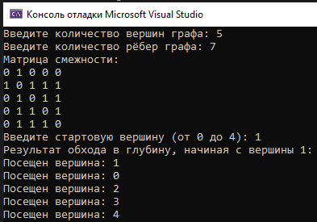

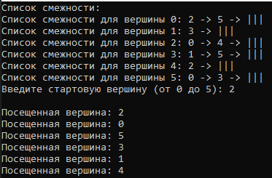**Вторая программа**

**Третья программа**

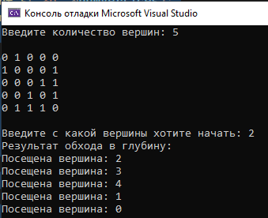

**Вывод.** В результате выполнения лабораторной работы были успешно реализованы алгоритмы построения матрицы смежности, усвоены и практически проверены навыки в алгоритме реализации проверки графа в глубину.